**13-MA’RUZA. MUHITLAR CHEGARASIDA TO'LQIN XODISALARI.**

**Reja:**

13.1. Muhitlar chegarasida to'lqin xodisalari.

13.2. Snellius qonunlari.

13.3. Akslanish va o’tish koeffitsientlari.

13.4. Bryuster burchagi.

13.5. Normal va parallel qutblanish.

**13.1. Elektromagnit to‘lqinning muxitlar chegarasidan o‘tishi va akslanishi**

Yassi elektromagnit to‘lqin εa1 va μa1 parametrli muhitdan parametrlari εa2 va μa2 (bu yerda εa va μa - muhitning absolyut dielektrik va magnit singdiruvchanliklari) bo‘lgan yassi chegaraga tushganda qisman bu chegaradan qaytadi va qisman esa tarqalish yo‘nalishini o‘zgartirgan holda ikkinchi muhitga o‘tadi. *xoy* tekisligini ikkita muhit chegarasi deb qabul qilamiz.

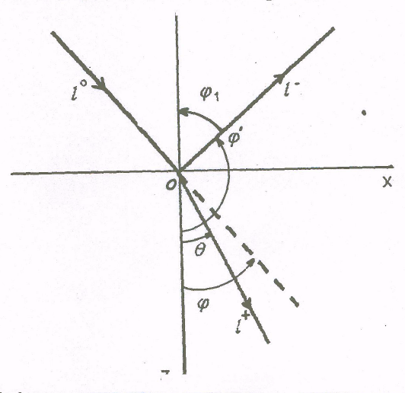

13.1-rasm. To‘lqinning muhitlar chegarasidan qaytishi va o‘tishining geometrik tasviri

Muhitlar chegarasiga normal o‘q (Z o‘qi) orqali o‘tayotgan XOZ tekisligi hamda tushayotgan to‘lqinining ** tarqalish yo‘nalishi *tushish tekisligi* deb ataladi.

Qaytgan va o‘tgan (singan) to‘lqinlar ham yassi bo‘ladi, hamda ularning tarqalish yo‘nalishlari  va  ham tushish tekisligida joylashadi.

Tushayotgan to‘lqinning tarqalish yo‘nalishi hamda muhitlar chegarasi normali o‘rtasidagi **φ** burchagi (burchak Z o‘qining musbat yo‘nalishidan boshlab hisoblanadi) *tushish burchagi* deb ataladi.

Qaytuvchi (akslangan) to‘lqinning tarqalish yo‘nalishi va normal o‘rtasidagi bo‘linish chegarasi tomon yo‘nalgan ϕ' burchagi *qaytish burchagi* deyiladi. Ammo, geometrik optikada qaytish burchagi ϕ1 deb, ϕ' burchakni 1800 gacha to‘ldiradigan burchakka aytiladi.

O‘tuvchi (sinuvchi) to‘lqinning tarqalish yo‘nalishi bilan normal o‘rtasidagi bo‘linish chegarasi tomon yo‘nalgan θ burchagi *sinish burchagi* deyiladi.

ϕ, ϕ' va θ burchaklarning qiymatlari o‘rtasidagi bog‘liqlik Snellius qonunlari orqali ifodalanadi:

ϕ′ = π - ϕ , (13.1)

 (13.2)

Tushuvchi to‘lqinning elektr maydoni kuchlanganligi vektori  tarqalish yo‘nalishiga perpendikulyar bo‘ladi, va umumiy holda tushish tekisligiga nisbatan turlicha joylashishi mumkin. Biroq u doimo ikkita o‘zaro perpendikulyar vektorlar yig‘indisi ko‘rinishida tasvirlanishi mumkinligi sababli, ikkita holatni, ya’ni  vektori tushish tekisligida joylashgan va tushish tekisligiga perpendikulyar joylashgan holatlarni ko‘rib chiqish kifoya.

Birinchi holda to‘lqinning qutblanishi paralel deb ataladi. Bunda  vektori koordinatalar o‘qida ikkita proyeksiyaga ( va ),  esa faqat  proyeksiyaga ega bo‘ladi (13.2.b-rasm).

Qaytgan va singan i  to‘lqinlar ham tushish tekisligida joylashadi. Ikkinchi holda, to‘lqinning qutblanishi normal qutblanish deb ataladi. Bunda  vektori bitta  proyeksiyaga,  esa ikkita  va  proyeksiyalarga ega bo‘ladi. Qaytgan  va singan  to‘lqinlar ham tushish tekisligiga perpendikulyar holda joylashgan bo‘ladi.

Qaytgan  va tushuvchi  to‘lqinlar kompleks amplitudalarining nisbati qaytish koeffitsiyenti Rdeb ataladi, ya’ni

. (13.3)

Singan  va tushuvchi  to‘lqinlar kompleks amplitudalarining nisbatlari *o‘tish koeffitsiyenti* χ deb ataladi, ya’ni

. (13.4)

Bu o‘rinda R va χ umumiy holatda kompleks qiymatlar ekanini ta’kidlab o‘tishimiz lozim. Ularning modullari tegishli to‘lqinlar amplitudalarining munosabatlarini tavsiflaydi, argumentlari esa muhitlar chegarasida ushbu maydonlar o‘rtasidagi fazalar siljishini bildiradi.

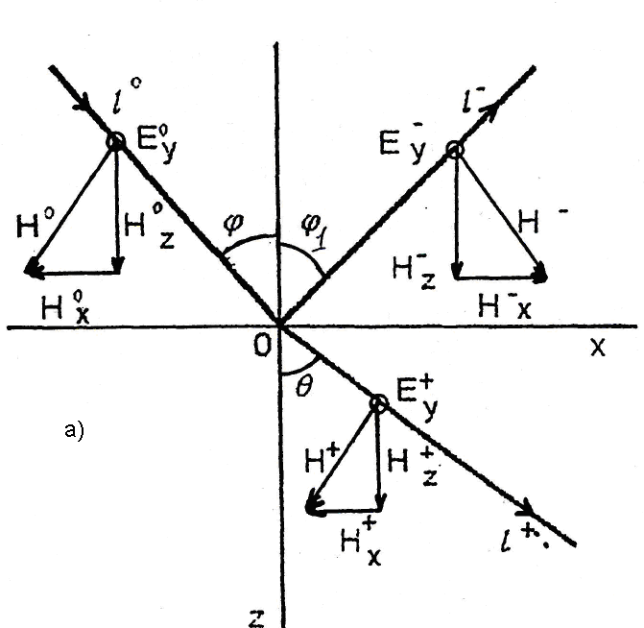

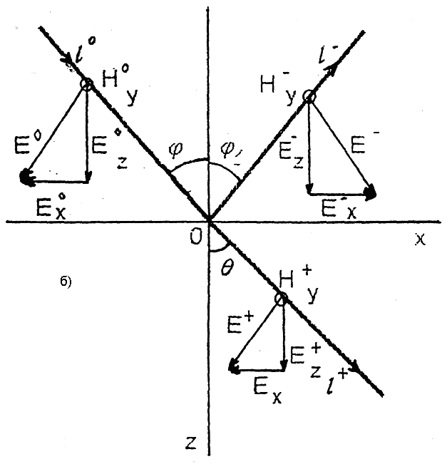

13.2-rasm. Normal va parallel qutblanishda

vektorlarning proyeksiyalari

Parallel qutblanish holatida

, (13.5)

, (13.6)

Normal qutblanish holatida esa

 , (13.7)

, (13.8)

Bu yerda Zc1=, Zc2= - birinchi va ikkinchi muhitlarning to‘lqin qarshiliklaridir. (13.5)…(13.8) ifodalarni ko‘pincha Frenel formulalari deb ataydilar.

Yassi elektromagnit to‘lqin yassi o‘tkazgich yuzasiga tushganda undan qaytadi. Bu xolatda esa, o‘tkazgichlardagi to‘lqin qarshiligini quyidagicha aniqlanadi



bu yerda *ω = 2π f* -siklik chastota, σ -muhitning o‘tkazuvchanligi.

Ideal o‘tkazgich uchun (σ=∞) to‘lqin qarshiligi nolga teng. Shuning uchun yassi to‘lqin dielektrikdan ideal o‘tkazgich yuziga tushganda, tushish burchagidan qat’iy nazar, (10.5)....(10.8) formulalaridan quyidagi tenglik kelib chiqadi

R|| = 1, R⊥ = -1, χ|| = χ⊥ = 0 (13.9)

Demak, to‘lqin to‘liq qaytadi va ideal o‘tkazgich ichida maydon bo‘lmaydi.

Real metallar chekli o‘tkazuvchanlikka ega. Biroq metallarning o‘tkazuvchanligi katta (tahminan 106–107 Sm/m) bo‘lgani sababli, metallarning to‘lqin qarshiligi barcha radiodiapazonlarda nolga yaqin bo‘ladi. Demak, har qanday tushish burchaklarida ham qaytish koeffitsentining moduli kichik tomonga 1 dan ko‘p ham farq qilmaydi.

**13.2. Yassi elektromagnit to‘lqinning ikkinchi muxitga to‘liq o‘tishi. Bryuster burchagi**

Yassi elektromagnit to‘lqin havoda joylashgan **d** qalinlikli yassi dielektrik qatlamiga tushganda (13.3-rasm), tushgan to‘lqin qisman qaytadi va qisman ikkinchi qatlamga o‘tadi. Qatlamning pastki chegarasiga yetgach, to‘lqin yana qisman qaytadi, qisman esa qatlamdan chiqadi. Qatlamning pastki chegarasidan qaytgan to‘lqin ustki chegaraga kelib tushadi, bu yerda u yana qisman qaytadi, qisman esa qatlamdan chiqadi va h.k. Shunday qilib, qatlamdan qaytgan to‘lqin bir xil yo‘nalishda (Z-o‘qiga nisbatan ϕ’ burchakda) tarqalayotgan hisobsiz to‘lqinlarning ustma-ust taxlanishini bildiradi. Bu to‘lqinlar qatlam ichidagi to‘lqinning qaytish soniga bog‘liq bo‘lgan amplitudalari va fazalari bilan bir-biridan farq qiladi.

Qatlamdan o‘tgan to‘lqin haqida ham xuddi shunday xulosa chiqarish mumkin.

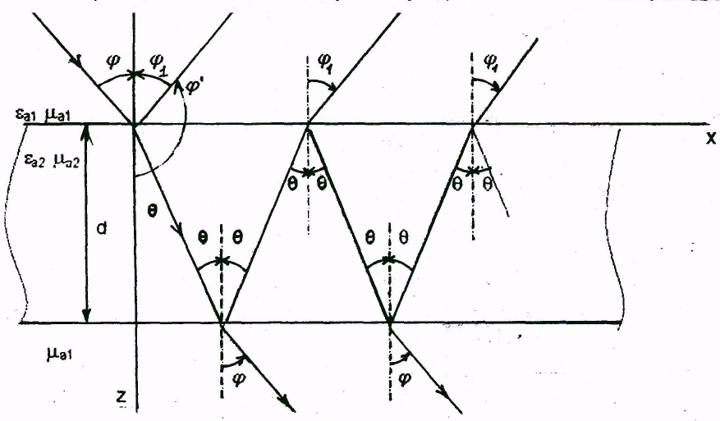

13.3-rasm. Yassi elektromagnit to‘lqinning dielektrik

qatlamiga tushishi

Shuni ham ta’kidlashimiz kerakki, qatlamdan o‘tgan to‘lqinning tarqalish yo‘nalishi tushayotgan to‘lqin yo‘nalishiga mos keladi. Qaytgan to‘lqinni tashkil qiluvchi barcha to‘lqinlarning kompleks amplitudalarini jamlasak, to‘lqinning qatlamdan qaytish koeffitsiyenti R va o‘tish koeffitsiyentlari χ uchun quyidagi ifodalarga ega bo‘lamiz

R = ,

χ = ,

bu yerda R12 - to‘lqinning havodan qatlam chegarasiga tushayotgandagi qaytish koeffitsiyenti bo‘lib, u parallel qutblanishda (10.5) formula yordamida, normal qutblanishda esa (13.7) formula yordamida aniqlanadi.

*k*2 = ,  burchak esa Snelliusning (13.2) da keltirilgan ikkinchi qonunidan aniqlanadi.

Qaytish va o‘tish koeffitsiyentlarining modullari quyidagi ifodalar yordamida aniqlanadi

, (13.10)

. (13.11)

Agar ikkala muhit ham dielektrik bo‘lib, μa1=μa2=μ0 bo‘lsa, unda normal qutblangan to‘lqinning qaytish koeffitsiyenti, tushish burchagi ϕ qanday bo‘lishidan qat’iy nazar, nolga teng bo‘lmaydi. Parallel qutblanishda esa *Bryuster burchagi*deb ataluvchi

 (13.12)

burchak mavjud bo‘lib, bunda qaytish koeffitsiyenti nolga teng va to‘lqin ikkinchi muhitga to‘liq o‘tadi.

Demak, parallel qutblangan yassi elektromagnit to‘lqin dielektrik qatlamiga Bryuster burchagi ostida tushganda, uning qatlamdan to‘liq o‘tishi kuzatiladi. Buni (13.10), (13.11) ifodalardan ko‘rishimiz mumkin. Bu sharoitlarda R12qaytish koeffitsiyenti nolga teng bo‘lgani uchun, qatlamdan qaytish va o‘tish koeffitsiyentlari mos holda 0 va 1 ga teng.

**Foydalanilgan adabiyotlar ro’yxati:**

1. Пименов Ю.В, Вольман В.И. , Техническая электродинамика, - М: Радио и Связь, 2002 г.